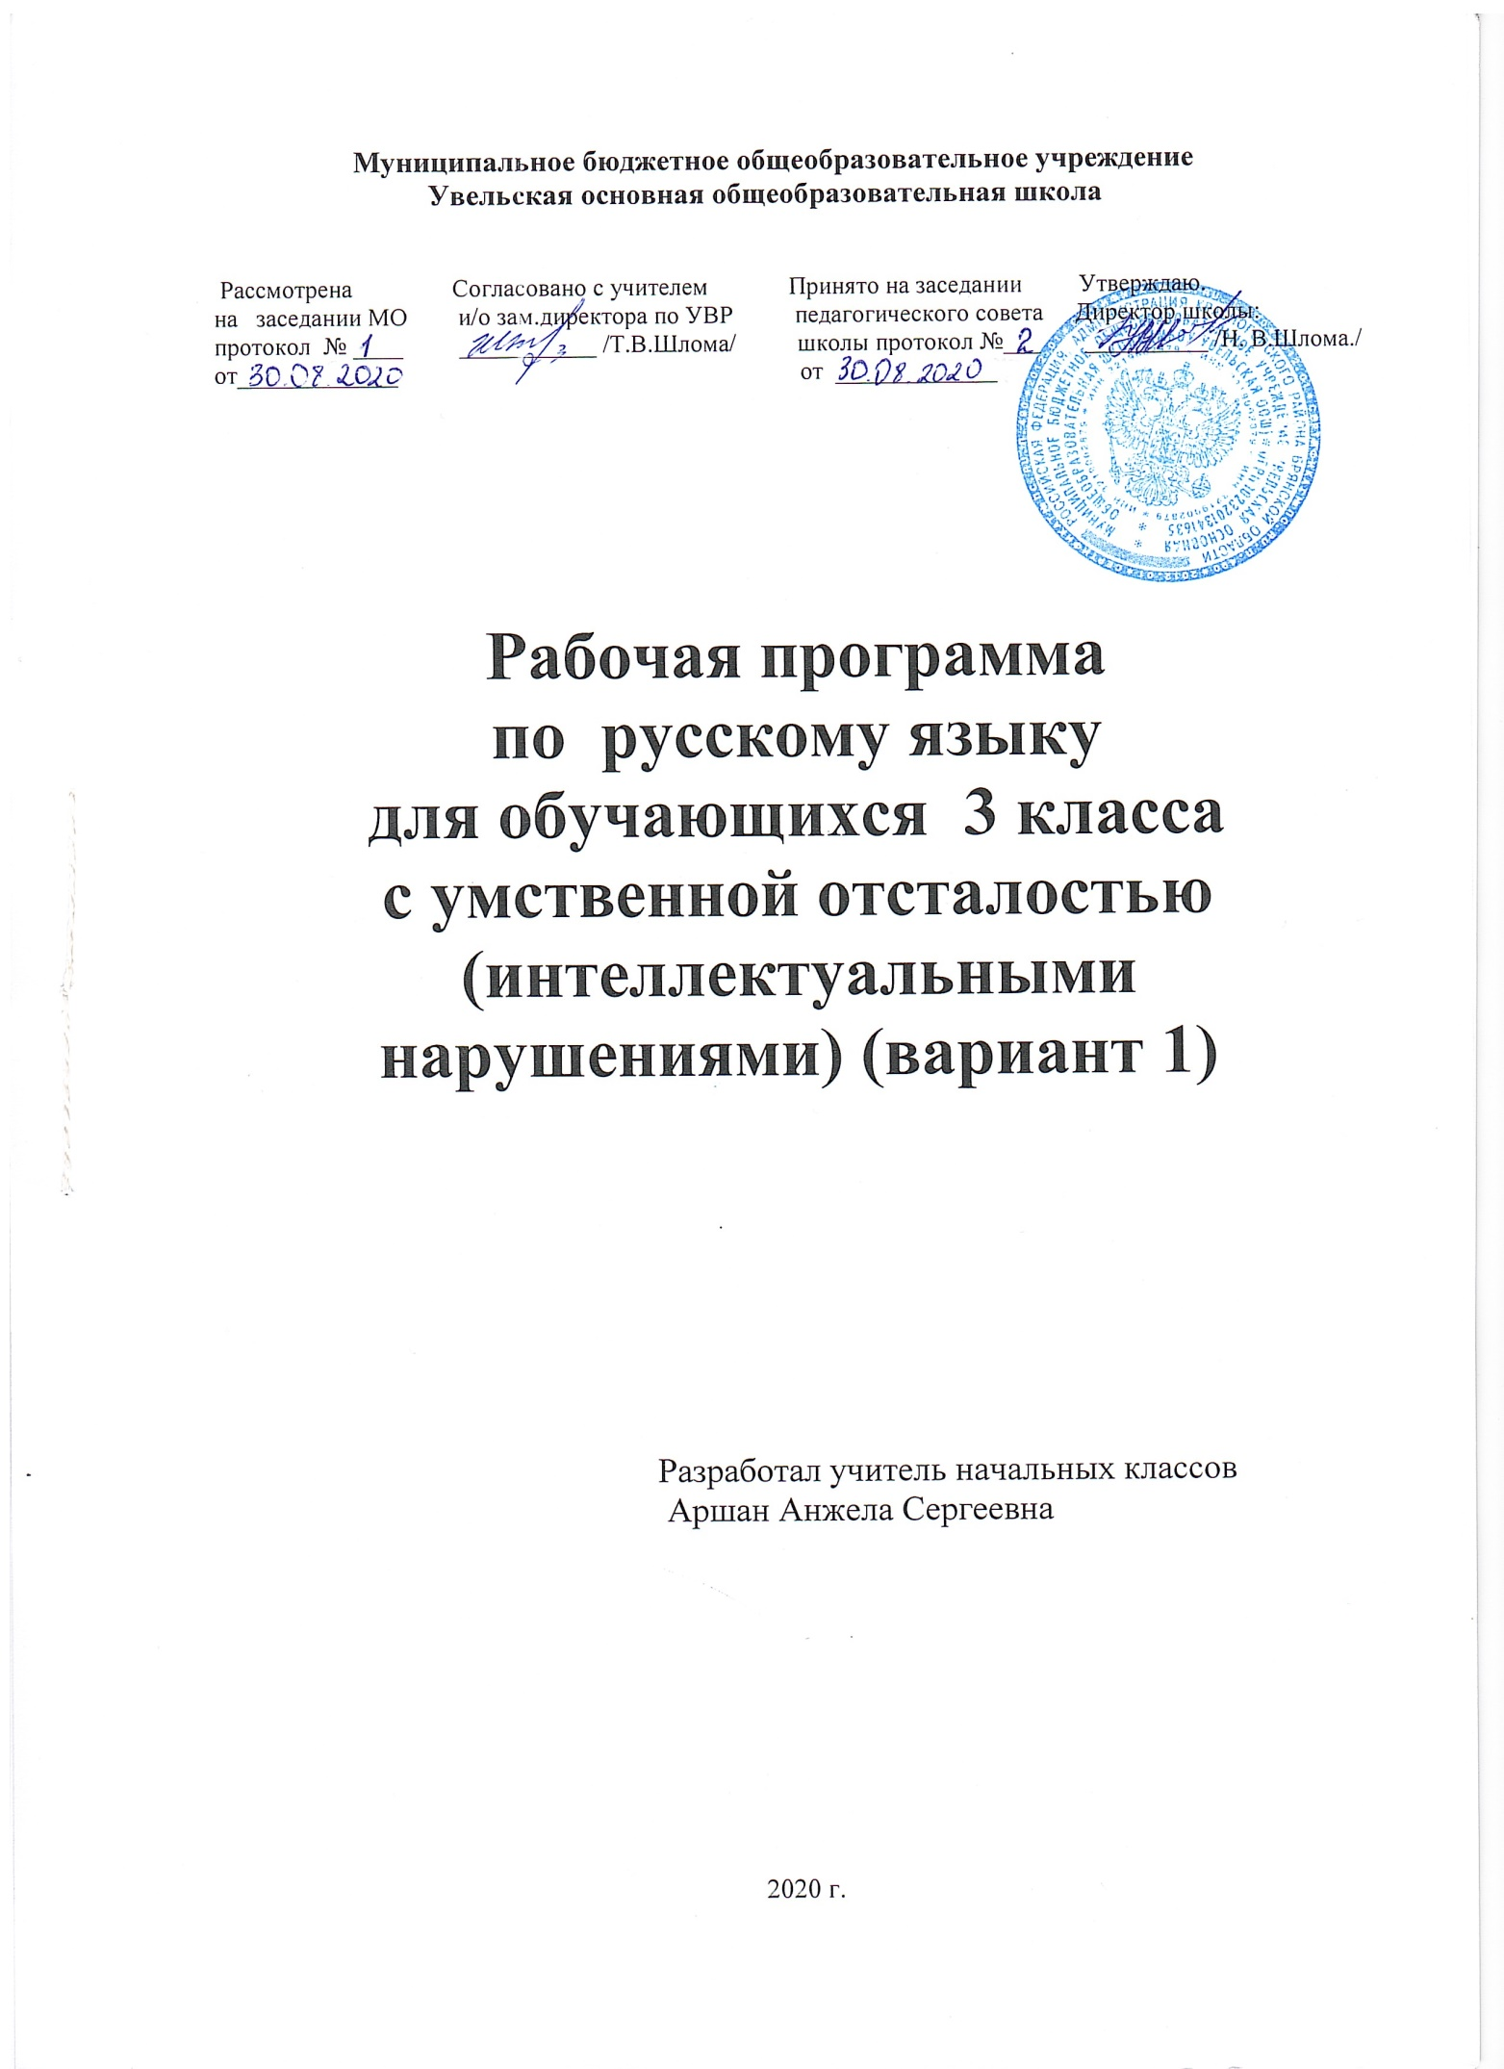

I.Пояснительная записка

Настоящая программа по Русскому языку для 3 класса УО составлена в соответствии со следующими нормативно-правовыми инструктивно-методическими документами:
1) Федеральный закон от 29.12.2012 №273-ФЗ (ред. от 23.07. 2013) «Об образовании в Российской Федерации»;
2) Концепция Федерального государственного образовательного стандарта для обучающихся с ограниченными возможностями здоровья;
3) Приказ Министерства образования и науки Российской Федерации от 19. 12. 2014 №1599 «Об утверждении федерального государственного образовательного стандарта образования обучающихся с умственной отсталостью (интеллектуальными нарушениями)»;
4) Приказ Министерства образования и науки Российской Федерации от 19. 12. 2014 №1598 «Об утверждении федерального государственного образовательного стандарта начального образования обучающихся с ограниченными возможностями здоровья»;
5) Программой И. М. Бгажноковой (Программы специальной (коррекционной) образовательной школы VIII вида. 0 – 4 классы. – М.: «Просвещение», 2011 г.) и учебником русский язык 3 класс (авторы - Э.В. Якубовской, Я. В. Коршуновой);
6) Учебного плана основного общего образования умственно отсталых обучающихся МБОУ «Увельская ООШ» для обучающихся с ОВЗ на 2020 – 2021 учебный год.

Описание места учебного материала в учебном плане.
Предмет «Русский язык » входит в образовательную область «Язык и речевая практика» учебного плана МБОУ Увельской ООШ и изучается в 3 классе.
На изучение предмета «Русский язык » в 3 классе отводится 4 часа в неделю и 136 часов в год.

II. Планируемые результаты освоения учебного предмета
Русский язык 3 класс
Личностные результаты:
- внутренняя позиция школьника на уровне положительного отношения к школе, ориентации на содержательные моменты школьной
- действительности и принятия образца «хорошего ученика»;
- широкая мотивационная основа учебной деятельности, включающая социальные, учебно­познавательные и внешние мотивы;
- ориентация на понимание причин успеха в учебной деятельности, в том числе на самоанализ и самоконтроль результата, на анализ соответствия результатов требованиям конкретной задачи, на понимание оценок учителей, товарищей, родителей и других людей;
- способность к оценке своей учебной деятельности;
- ориентация в нравственном содержании и смысле как собственных поступков, так и поступков окружающих людей;
- развитие этических чувств — стыда, вины, совести как регуляторов морального поведения; понимание чувств других людей и сопереживание им;
- установка на здоровый образ жизни.

Метапредметные результаты:
Регулятивные БУД:
- принимать и сохранять учебную задачу;
- учитывать выделенные учителем ориентиры действия в новом учебном материале в сотрудничестве с учителем;
- планировать свои действия в соответствии с поставленной задачей и условиями ее реализации, в том числе во внутреннем плане;
- учитывать установленные правила в планировании и контроле способа решения;
- оценивать правильность выполнения действия на уровне адекватной ретроспективной оценки соответствия результатов требованиям данной задачи;
- адекватно воспринимать предложения и оценку учителей, товарищей, родителей и других людей;
- различать способ и результат действия;
- вносить необходимые коррективы в действие после его завершения на основе его оценки и учета характера сделанных ошибок, использовать предложения и оценки для создания нового, более совершенного результата, использовать запись в цифровой форме хода и результатов решения задачи, собственной звучащей речи на русском, родном языке.

Коммуникативные БУД:
- адекватно использовать коммуникативные, прежде всего речевые, средства для решения различных коммуникативных задач, строить монологическое высказывание (в том числе сопровождая его аудиовизуальной поддержкой), владеть диалогической формой коммуникации,
- допускать возможность существования у людей различных точек зрения, в том числе не совпадающих с его собственной, и ориентироваться на позицию партнера в общении и взаимодействии;
- учитывать разные мнения и стремиться к координации различных позиций в сотрудничестве;
- формулировать собственное мнение и позицию;
- договариваться и приходить к общему решению в совместной деятельности, в том числе в ситуации столкновения интересов;
- строить понятные для партнера высказывания, учитывающие, что партнер знает и видит, а что нет;
- задавать вопросы;
- контролировать действия партнера;
- адекватно использовать речевые средства для решения различных коммуникативных задач, строить монологическое высказывание, владеть диалогической формой речи.

Познавательные БУД:
- проявлять познавательную инициативу в учебном сотрудничестве;
- строить сообщения в устной и письменной форме;
- осуществлять анализ объектов с выделением существенных и несущественных признаков;
- проводить сравнение, сериацию и классификацию по заданным критериям;
- устанавливать причинно ­ следственные связи в изучаемом круге явлений;
- строить рассуждения в форме связи простых суждений об объекте, его строении, свойствах и связях;
- осуществлять подведение под понятие на основе распознавания объектов, выделения существенных признаков и их синтеза;
- владеть рядом общих приемов решения задач.

Предметные результаты:
В результате освоения учебной программы обучающиеся научатся:
- различать звуки и буквы;
- характеризовать звуки русского языка: гласные; согласные звонкие и глухие, твердые и мягкие, шипящие и свистящие
- пользоваться русским алфавитом на основе знания последовательности букв в нем для упорядочивания слов и поиска необходимой информации в различных словарях и справочниках.
- различать предложение, словосочетание, слово;
- устанавливать при помощи смысловых вопросов связь между словами в словосочетании и предложении;
- применять правила правописания (в объеме содержания курса);
- определять (уточнять) написание слова по орфографическому словарю учебника;
- осознавать безошибочное письмо как одно из проявлений собственного уровня культуры;
- безошибочно списывать текст объемом 10-15 слов;
- писать под диктовку тексты объемом 10-15 слов в соответствии с изученными правилами правописания;
- проверять собственный и предложенный текст, находить и исправлять орфографические и пунктуационные ошибки.
- соблюдать в повседневной жизни нормы речевого этикета и правила устного общения (умение слышать, реагировать на реплики, поддерживать разговор);
- использовать язык с целью поиска необходимой информации в различных источниках для выполнения учебных заданий;
- выражать собственное мнение и аргументировать его;
- самостоятельно озаглавливать текст.

В результате освоения учебной программы обучающиеся получат возможность научиться:
- соблюдать нормы русского и родного литературного языка в собственной речи и оценивать соблюдение этих норм в речи собеседников (в объеме представленного в учебнике материала);
- находить при сомнении в правильности постановки ударения или произношения слова ответ самостоятельно (по словарю учебника) либо обращаться за помощью к учителю, родителям и др.
- оценивать уместность использования слов в тексте;
- выбирать слова из ряда предложенных для успешного решения коммуникативной задачи.
- при работе над ошибками осознавать причины появления ошибки и определять способы действий, помогающие предотвратить ее в последующих письменных работах.
- анализировать и корректировать тексты с нарушенным порядком предложений, находить в тексте смысловые пропуски;
- корректировать тексты, в которых допущены нарушения культуры речи.

III. Содержание учебного предмета Русский язык 3 класс

Предложение (12 часов)
Выделение предложения из текста. Предложение и его схема. Предложения-вопросы и предложения-ответы. Завершение начатого предложения. Различение набора слов и предложения. Порядок слов в предложении. Предложение. Закрепление знаний.

Звуки и буквы (2 часа)
Знакомство с алфавитом. Звуки гласные и согласные.

Гласные звуки и буквы (14 часов)
Ударение в словах. Гласные ударные и безударные. Выделение ударной гласной в слове. Гласные ударные и безударные. Выделение ударной гласной в слове. Деление слов на слоги. Гласные буквы Е, Ё, Ю, Я в начале слова или слога. Перенос части слова при письме.

Согласные звуки и буквы (37 часов)
Различение твёрдых и мягких согласных перед гласными. Обозначение мягкости согласных на письме буквами И, Е, Ё, Ю, Я. Буква мягкий знак (ь) на конце слова. Буква мягкий знак (ь) в середине слова. Различение твёрдых и мягких согласных. Гласные после шипящих согласных Ш, Ж, Ч, Щ. Написание ЧА – ЩА в словах. Написание ЧУ – ЩУ в словах. Написание ЖИ – ШИ, ЧА – ЩА, ЧУ – ЩУ. Составление пар звонких и глухих согласных. Различение Б – П, В – Ф. Различение Д – Т, Г – К. Различение Ж – Ш, З – С. Наблюдение за звонкими и глухими согласными на конце слова. Правописание звонких и глухих согласных на конце слова. Проверка написания звонких и глухих согласных на конце слова. Правила правописания в словах. Закрепление знаний. Слово.

Название предметов (8 часов)
Различие названий предметов по вопросам кто? что? Обобщающее название для группы однородных предметов. Выделение названий предмета из предложений. Большая буква в именах, отчествах, фамилиях людей и в кличках животных.

Название действий (12 часов)
Различение названий действий по вопросам что делает? что делают? Различение названий действий по вопросам что делал? что делала? что сделал? что сделала? Различение названий действий по вопросам что делал? что делала? что делали? что сделал? что сделала? что сделали? Различение названий действий по вопросам что делал? что делала? что делали? что сделал? что сделала? что сделали? Различение названий действий по вопросам что сделает? что сделают? Постановка вопросов к названиям действий. Подбор названий действий к названиям предметов по вопросам.

Название признаков (13 часов)
Определение признака предмета по вопросам какой? какая? какое? какие? Различение предметов по их признакам. Постановка вопросов к названиям признаков предмета. Выделение названий признаков предмета из предложения. Название предметов, действий и признаков.

Предлоги (11 часов)
Предлоги В, НА, С, ИЗ, У. Предлоги К, ПО со словами. Предлог ОТ со словами. Предлоги НАД, ПОД со словами. Предлог О со словами. ». Предлоги К, ПО, ОТ, НАД, ПОД, О со словами.

Предложение (13 часов)
Выделение предложения из текста. Предложение законченное и незаконченное. Распространённое предложение. Распространённое предложение. Слова в предложении. Порядок слов в предложении. Составление предложений.

Повторение (14 часов).
Слово. Правила правописания в слове. Названия предметов и признаков. Письмо по памяти. Название де йствий. Предложение.

IV.Календарно-тематическое планирование уроков по русскому языку в 3 классе на 2020-2021 учебный год.
№ | Тема урока | Кол-во часов |  | Дата
 |  |  |  | По плану | Фактически
Раздел 1. Предложение (12 часов)
1. | Выделение предложения из текста | 1
2. | Выделение предложения из текста | 1
3-4. | Предложение и его схема | 2
5. | Предложения-вопросы и предложения-ответы | 1
6. | Завершение начатого предложения | 1
7-8. | Различение набора слов и предложения | 2
9. | Порядок слов в предложении. Письмо по памяти | 1
10. | Контрольное списывание по теме «Предложение». | 1
11-12 | Предложение. Закрепление знаний. | 2
Раздел 2. Звуки и буквы (2 часа)
13. | Знакомство с алфавитом | 1
14. | Звуки гласные и согласные | 1
Раздел 3. Гласные звуки и буквы (14 часов)
15-16 | Ударение в словах. | 2
17. | Гласные ударные и безударные. Выделение ударной гласной в слове. | 1
18. | Гласные ударные и безударные. Выделение ударной гласной в слове. | 1
19-20 | Картинный диктант по теме «Гласные звуки и буквы» | 2
21. | Деление слов на слоги. | 1
22. | Гласные буквы Е, Ё, Ю, Я в начале слова или слога. | 1
23-24 | Гласные буквы Е, Ё, Ю, Я в начале слова или слога. | 2
25. | Контрольное списывание по теме «Гласные звуки и буквы». | 1
26. | Перенос части слова при письме. | 1
27-28 | Перенос части слова при письме. | 2
Раздел 4. Согласные звуки и буквы (37 часов)
29. | Различение твёрдых и мягких согласных перед гласными. | 1
30. | Обозначение мягкости согласных на письме буквами И, Е, Ё, Ю, Я. | 1
31-32 | Обозначение мягкости согласных на письме буквами И, Е, Ё, Ю, Я. | 2
33. | Обозначение мягкости согласных на письме буквами И, Е, Ё, Ю, Я. Письмо по памяти. | 1
34. | Буква мягкий знак (ь) на конце слова. | 1
35-36 | Буква мягкий знак (ь) в середине слова. | 2
37. | Различение твёрдых и мягких согласных.. | 1
38-39 | Картинный диктант по теме «Согласные звуки и буквы». | 2
40. | Различение твёрдых и мягких согласных. | 1
41. | Различение твёрдых и мягких согласных. | 1
42. | Гласные после шипящих согласных Ш, Ж, Ч, Щ. | 1
43-44 | Написание ЧА – ЩА в словах. | 2
45. | Написание ЧУ – ЩУ в словах. | 1
46. | Написание ЖИ – ШИ, ЧА – ЩА, ЧУ – ЩУ. | 1
47-48 | Картинный диктант по теме «Написание ЖИ – ШИ, ЧА – ЩА, ЧУ – ЩУ». | 2
49. | Составление пар звонких и глухих согласных. | 1
50. | Составление пар звонких и глухих согласных. | 1
51-52 | Различение Б – П, В – Ф. Письмо по памяти. | 2
53. | Различение Д – Т, Г – К. | 1
54. | Различение Ж – Ш, З – С. | 1
55-56 | Наблюдение за звонкими и глухими согласными на конце слова. | 2
57. | Правописание звонких и глухих согласных на конце слова. | 1
58. | Проверка написания звонких и глухих согласных на конце слова. | 1
59-60 | Контрольное списывание по теме «Правописание звонких и глухих согласных на конце слова». | 2
61. | Проверка написания звонких и глухих согласных на конце слова. | 1
62. | Правила правописания в словах. Закрепление знаний. | 1
63-64 | Картинный диктант на тему «Правила правописания в словах». | 2
65. | Правила правописания в словах. Закрепление знаний. | 1
Раздел 5. Слово. Название предметов (8 часов)
66. | Различие названий предметов по вопросам кто? что? | 1
67-68 | Обобщающее название для группы однородных предметов. Письмо по памяти. | 2
69. | Выделение названий предмета из предложений. | 1
70. | Выделение названий предметов из предложений. | 1
71-72 | Большая буква в именах, отчествах, фамилиях людей и в кличках животных. | 2
73. | Большая буква в именах, отчествах, фамилиях людей и в кличках животных. | 1
Раздел 6. Название действий (12 часов)
74. | Различение названий действий по вопросам что делает? что делают? | 1
75-76 | Контрольное списывание на тему «Название действий». | 2
77. | Различение названий действий по вопросам что делал? что делала? что сделал? что сделала? | 1
78. | Различение названий действий по вопросам что делал? что делала? что делали? что сделал? что сделала? что сделали? | 1
79-80 | Различение названий действий по вопросам что делал? что делала? что делали? что сделал? что сделала? что сделали? Письмо по памяти. | 2
81. | Различение названий действий по вопросам что сделает? что сделают? | 1
82. | Постановка вопросов к названиям действий. | 1
83-84 | Подбор названий действий к названиям предметов по вопросам. | 2
85. | Картинный диктант по теме «Название действий». | 1
Раздел 7. Название признаков (13 часов)
86. | Определение признака предмета по вопросам какой? какая? какое? какие? | 1
87-88 | Определение признака предмета по вопросам какой? какая? какое? какие? | 2
89. | Различение предметов по их признакам. Письмо по памяти. | 1
90. | Постановка вопросов к названиям признаков предмета. | 1
91-92 | Постановка вопросов к названиям признаков предмета. | 2
93. | Постановка вопросов к названиям признаков предмета. | 1
94. | Выделение названий признаков предмета из предложения. | 1
95-96 | Контрольное списывание по теме «Название предметов». | 2
97. | Название предметов, действий и признаков. | 1
98. | Название предметов, действий и признаков. | 1
Раздел 8. Предлоги (11 часов)
99-100 | Предлоги В, НА, С, ИЗ, У. | 2
101. | Предлоги К, ПО со словами. | 1
102. | Предлог ОТ со словами. | 1
103-104 | Контрольное списывание по теме «Предлоги». | 2
105. | Предлоги НАД, ПОД со словами. | 1
106. | Предлог О со словами. | 1
107-108 | Картинный диктант по теме «Предлоги». | 2
109 | Предлоги К, ПО, ОТ, НАД, ПОД, О со словами. | 1
Раздел 9. Предложение (13 часов)
110. | Выделение предложения из текста. Письмо по памяти. | 1
111-112 | Предложение законченное и незаконченное. | 2
113. | Предложение законченное и незаконченное. | 1
114. | Распространённое предложение. | 1
115-116 | Контрольное списывание на тему «Предложение». | 2
117 | Распространённое предложение. | 1
118 | Слова в предложении. Письмо по памяти. | 1
119-120 | Порядок слов в предложении. | 2
121. | Составление предложений. | 1
122 | Составление предложений. | 1
Раздел 10. Повторение (14 часов).
123-124. | Слово. Правила правописания в слове. | 2
125. | Названия предметов и признаков. Письмо по памяти. | 1
126. | Название действий. | 1
127-128 | Картинный диктант по теме «Повторение». | 2
129 | Предложение. | 1
130 | Контрольное списывание по теме «Повторение». | 1
131-132 | Повторение и закрепление изученного материала. | 2
133 | Повторение и закрепление изученного материала. | 1
134-135 | Повторение и закрепление изученного материала. | 2
136 | Обобщение знаний по курсу русского языка 3 класса. | 1

